Федеральное государственное бюджетное образовательное учреждение высшего профессионального образования
«МОСКОВСКИЙ АВТОМОБИЛЬНО-ДОРОЖНЫЙ ГОСУДАРСТВЕННЫЙ ТЕХНИЧЕСКИЙ УНИВЕРСИТЕТ (МАДИ)»
Кафедра
Автоматизированные системы управления

Студент: Крючков В.А.
Группа: 1КМ1
Преподаватель: Шувалова И.С.
МОСКВА 2013

Оглавление
Введение 5
Раздел 1. Лабораторная работа № 1 6
1.1. Задание 6
1.2. Исходный листинг 6
1.2.1. Excel 6
1.2.2. Макрос 6
1.2.3. Visual Basic 6
1.3. Контрольный расчет 7
Раздел 2. Лабораторная работа № 2 7
2.1. Задание 7
2.2. Блок-схема 7
2.3. Исходный листинг 7
2.3.1. Excel 7
2.3.2. Visual Basic 8
Раздел 3. Лабораторная работа № 3 9
3.1. Задание 9
3.2. Блок-схема 9
3.3. Исходный листинг 9
3.3.1. Excel 9
3.3.2. Visual Basic 9
3.4. Контрольный расчет 9
Раздел 4. Лабораторная работа № 4 9
4.1. Задание 9
4.2. Блок-схема 9
4.3. Исходный листинг 9
4.3.1. Excel 9
4.3.2. Visual Basic 9
4.4. Контрольный расчет 9
Раздел 5. Лабораторная работа № 5 9
5.1. Задание 9
5.2. Блок-схема 9
5.3. Исходный листинг 9
5.3.1. Excel 9
5.3.2. Visual Basic 9
5.4. Контрольный расчет 9
Раздел 6. Лабораторная работа № 6 9
6.1. Задание 9
6.2. Блок-схема 9
6.3. Исходный листинг 9
6.3.1. Excel 9
6.3.2. Visual Basic 9
6.4. Контрольный расчет 9
Заключение 9
Список таблиц 9
Список иллюстраций 9
Список литературы 9
Предметный указатель 9

Введение
Первая версия Excel предназначалась для Mac и была выпущена в 1985 году, а первая версия для Windows была выпущена в ноябре 1987 года. Excel — табличный процессор, входящий в комплект Microsoft Office и предназначенный для обработки информации, представленной в табличной форме. В отличие от текстового процессора Word, предназначенного для оформления текстовых документов, Excel специализирован для выполнения вычислений с табличными данными. Excel имеет большое количество встроенных функций для математических, статистических, финансовых и других вычислений.
Microsoft Excel позволяет:
- работать с трехмерными таблицами, каждая из которых представляет собой поименованную совокупность двумерных таблиц;
- строить диаграммы по данным из различных таблиц;
- автоматически заполнять табличные ячейки числовыми или иными последовательностями (дни недели, месяцы, годы и т. д.), в том числе и заданными пользователями;
- решать нелинейные уравнения и оптимизационные задачи итерационными методами;
- применять разнообразные средства управления атрибутами текста (шрифт, высота букв, начертание, направление, цвет, выравнивание и т.д.);
- вычислять значения элементов таблиц по заданным формулам;
- анализировать получаемые результаты;
- использовать языки программирования для реализации нестандартных функций;
Начиная с 1993 года, в состав Excel входит Visual Basic для приложений (VBA), язык программирования, основанный на Visual Basic, позволяющий автоматизировать задачи Excel. Основная цель состояла в предложении пользователям сравнительно простого в использовании и достаточно мощного инструмента для выполнения очень широкого спектра задач.

- Лабораторная работа № 1
  - Задание
Дано: a, b, k
Определить:$y=\frac{a∙b-k}{a^{2}∙(b-k)}∙\sin^{2}{{\left(\frac{π}{6}\right)}^{ }}$;$l=\frac{y-a∙b∙k}{\sqrt{\left|y\right|}}$
  - Исходный листинг
    - Excel
    - Макрос
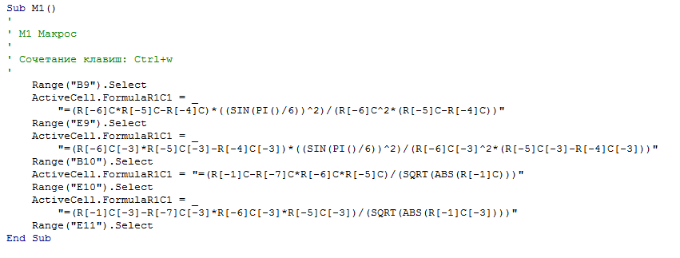
    - Visual Basic
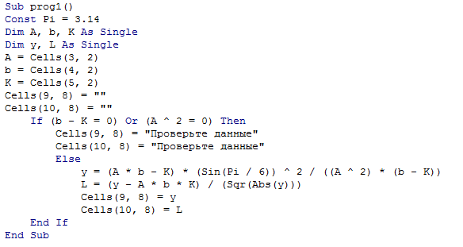
  - Контрольный расчет
$$y=\frac{a∙b-k}{a^{2}∙(b-k)}∙\sin^{2}{{\left(\frac{π}{6}\right)}^{ }}= \frac{1∙2-3}{1^{2}∙\left(2-3\right)}∙\sin^{2}{{\left(\frac{π}{6}\right)}^{ }}=\frac{-1}{-1}∙\left(0,25\right)=0,25$$
$$l=\frac{y-a∙b∙k}{\sqrt{\left|y\right|}}= \frac{0,25-1∙2∙3}{\sqrt{\left|0,25\right|}}= \frac{-5,75}{0,5}= -11,5$$
Дано
a | 1
b | 2
k | 3
Результат
y | 0,25
l | -11,5

- Лабораторная работа № 2
  - Задание
Дано: M, N, K
Определить, какие две переменные равны, если равных переменных нет
  - Блок-схема
  - Исходный листинг
    - Excel

    - Visual Basic
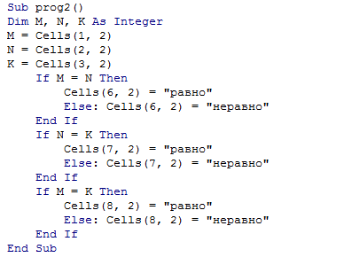

- Лабораторная работа № 3
  - Задание
Даны три слова, одно из них имеет меньшее количество символов, чем другое
Определить и вывести это слово
  - Блок-схема
  - Исходный листинг
    - Excel
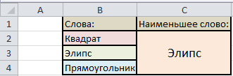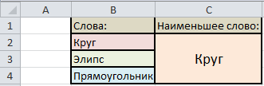
    - Visual Basic
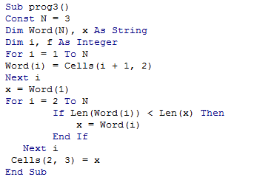

- Лабораторная работа № 4
  - Задание
Даны массивы l₁, ... , l₁₀; m₁, ... , m₁₀ и число a.
Определить$$X\text{i}=\frac{l\text{i}+a}{m\text{i}}∙\sum_{\text{i}=1}^{10}{m\text{j}}$$
  - Блок-схема
  - Исходный листинг
    - Excel
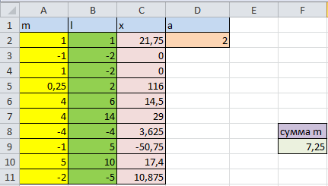
    - Visual Basic
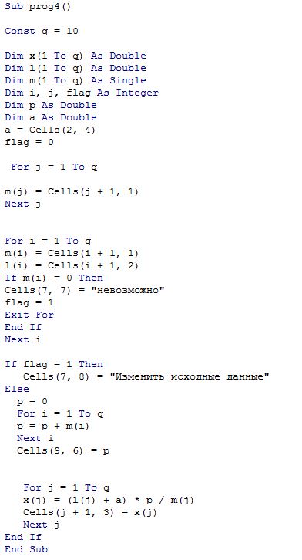
  - Контрольный расчет

- Лабораторная работа № 5
  - Задание
Дано значение x
$$y=\sum_{n=1}^{10}{\left[{\left(\frac{1}{x}\right)}^{2n+1}∙n!\right]}$$
Определить y
  - Блок-схема
  - Исходный листинг
    - Excel
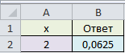
    - Visual Basic
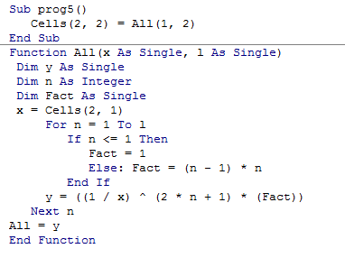
  - Контрольный расчет
Дано
x | 2
Результат
y | 0,0625
$$y={\left(\frac{1}{2}\right)}^{2∙1+1}∙1!=0,0625$$

- Лабораторная работа № 6
  - Задание
Дан массив Z₁, ... , Z₁₃
  - Блок-схема
  - Исходный листинг
    - Excel
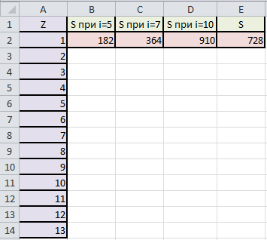
    - Visual Basic
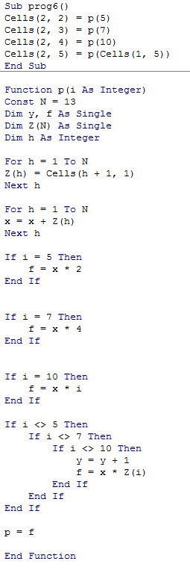
  - Контрольный расчет

Заключение

Список таблиц

Список иллюстраций

Список литературы

Предметный указатель

